**LAPORAN PRAKTIKUM  
PEMROGRAMAN 1**

**MODUL III**

Oleh:

Muhamad Luthfi Hamdani

2211104020

SE 06-A

**PRODI S1 REKAYASA PERANGKAT LUNAK**

**FAKULTAS INFORMATIKA**

**INSTITUT TEKNOLOGI TELKOM PURWOKERTO**

**2023**

1. **DASAR TEORI**

1. Percabangan IF satu kondisiStruktur percabangan jenis ini adalah struktur percabangan yang paling sederhana  
karena hanya mengandung satu kondisi yang akan diperiksa. Bentuk umum dari struktur percabangan yang memiliki satu kondisi adalah sebagai berikut :

Statement pada sintaks di atas akan dilakukan jika kondisinya bernilai  
TRUE (tidak sama dengan nol). Apabila statement yang akan dilakukan lebih dari satu,  
maka sintaksnyamenjadi :

IF SATU KONDISIContoh:  
nilai = int(input("Masukan Bilangan Bulat:"))  
if(nilai>0): **print("Bilangan ", nilai ," merupakan bilangan bulat")**  
Maka outputnya akan seperti ini,

2. Percabangan IF dua kondisiStruktur percabangan jenis ini sedikit lebih kompleks bila dibandingkan dengan  
struktur percabangan yang mengandung satu buah kondisi. Bentuk umum dari  
struktur percabanganyang memiliki dua kondisi adalah sebagai berikut.

IF DUA KONDISI

Contoh:  
bilangan = int(input("Masukan Bilangan: "))  
if(bilangan % 2 == 0):  
print("Bilangan ", bilangan ," merupakan bilangan genap")  
else:  
print("Bilangan ", bilangan ," merupakan bilangan ganjil")

Maka outputnya akan seperti,

3. Percabangan IF tiga kondisi atau lebih Struktur percabangan jenis ini merupakan perluasan dari struktur percabangan yang mengandung dua buah kondisi diatas, yaitu dengan menyisipkan (menambahkan) satu atau lebih kondisi kedalamnya. Bentuk umum dari struktur percabangan yang memiliki lebih dari dua kondisi adalah sebagai berikut :

IF TIGA ATAU LEBIH KONDISI

Contoh:  
bilangan = int(input("Masukan Bilangan: "))  
if(bilangan > 0):  
print(bilangan ," merupakan bilangan positif")  
elif(bilangan < 0):  
print(bilangan ," merupakan bilangan negatif")  
else:  
print(bilangan ," anda memasukan bilangan nol")  
Maka outputnya akan seperti,

4. Percabangan SwitchPada beberapa bahasa pemrograman, statement SWITCH juga memiliki fungsi yang sama dengan IF. Memperbolehkan percabangan pada multiple outcomes.

SWITCH CASEApakah ada percabangan switch pada pyhon?  
Tidak seperti bahasa pemrograman lainnya, bahasa python tidak memiliki fungsi  
pernyataan switch.

1. **GUIDED**

A. Suhu  
Buatlah program untuk menentukan wujud air yang berada pada suhu tertentu.  
Adapun ketentuan-ketentuannya adalah sebagai berikut.  
o Suhu ≤ 0 = air akan berwujud padat (es)  
o 0 < Suhu < 100 = air akan berwujud cair  
o Suhu ≥ 100 = air akan berwujud gas

Source code :

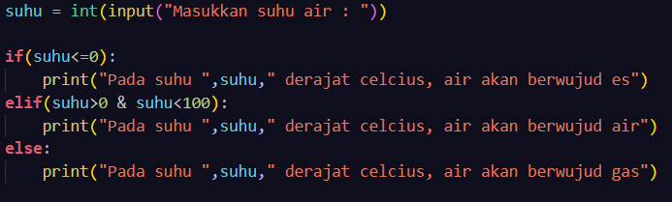

Hasil Program : 

B. Panggilan berdasarkan Status  
Buatlah sebuah program dengan menentukan panggilan seseorang dengan  
kondisi sepertiberikut.  
o Perempuan belum menikah mempunyai sapaan : Mbak  
o Perempuan sudah menikah mempunyai sapaan : Ibu  
o Laki-laki belum menikah mempunyai sapaan : Mas  
o Laki-laki sudah menikah mempunyai sapaan : Bapak

Source code :

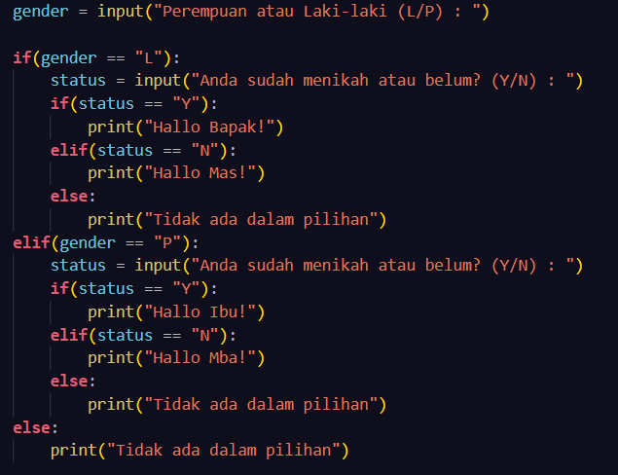

Hasil Program :

C. Data diri  
Buatlah program dengan mengisi data nama, jenis kelamin, status, dan agama

Source code :

Hasil Program :

**III. UNGUIDED**

A. Huruf Vokal dan Konsonan  
Membuat sebuah program dengan struktur If satu kondisi, dimana dapat menentukan apakah sebuah Huruf yang dimasukan user termasuk Huruf Vokal atau Konsonan.

Source code :

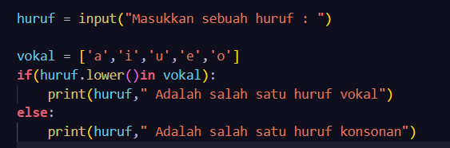

Hasil Program :



B. Validasi Nilai  
Membuat sebuah program dengan struktur If dua kondisi, dimana dapat melakukan validasinilai pada proses pembagian bilangan

Source code :

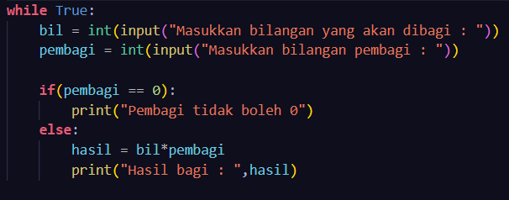

Hasil Program :

C. Menentukan tahun kabisat  
Membuat sebuah program dengan struktur IF dua kondisi, yang bisa menentukan tahun tersebut adalah tahun kabisat atau bukan.

Source code :

Hasil Program :



